|  |  |  |
| --- | --- | --- |
|  | **Carátula para entrega de prácticas** | |
| Facultad de Ingeniería | | Laboratorio de docencia |

Laboratorios de computación

salas A y B

|  |  |
| --- | --- |
| *Profesor:* | Ing. Claudia Rodriguez Espino |
| *Asignatura:* | Fundamentos de Programacion |
| *Grupo:* | 1102 |
| *No de Práctica(s):* | Practica 10 |
| *Integrante(s):* | Cedano Mora Cristian |
|  |  |
| *Semestre:* | Primer Semestre |
| *Fecha de entrega:* | 12-11-17 |
| *Observaciones:* |  |
|  |  |

CALIFICACIÓN: __________

PROCESO DE DEPURACION:

#include <stdio.h>

void main() {

int i, j;

for(i=1; i<10; i++) {

printf("\nTabla del %i\n", i);

for(j=1; j==10; j++) {

printf("%i X %i = %i\n", i, j, i*j); }

}

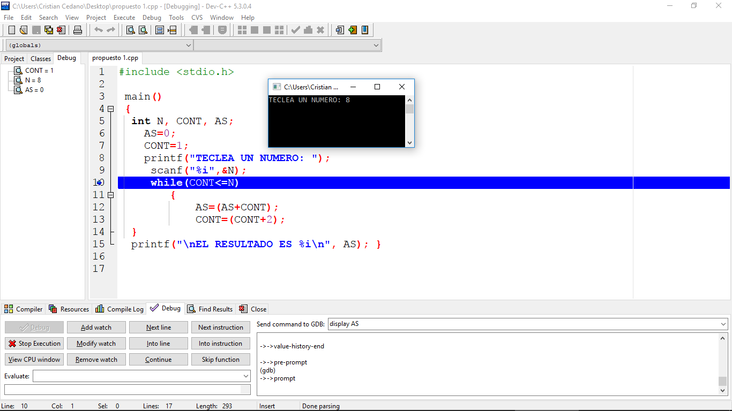

#include <stdio.h>

main()

{

int i, j;

for(i=1; i<11; i++)

{

printf("\nTabla del %i\n", i);

for(j=1; j==11; j++)

{

printf("%i X %i = %i\n", i, j, i*j);

}

}

}

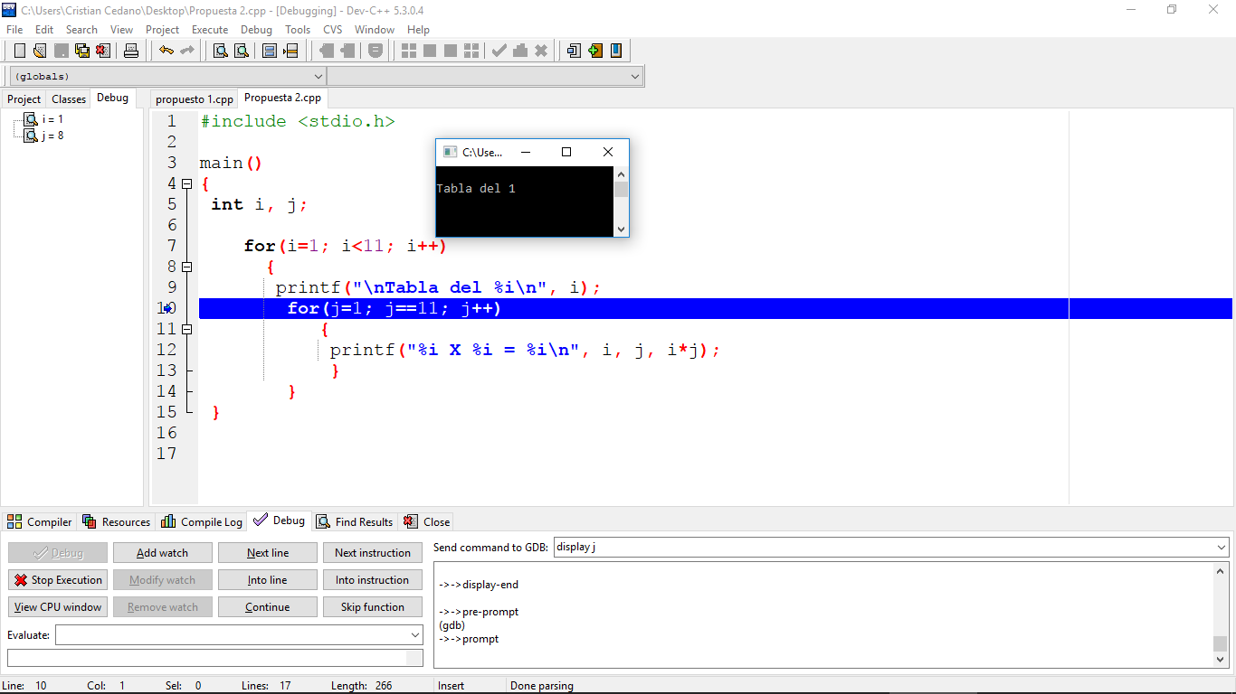

#include <stdio.h>

#include <math.h>

main()

{

int K, X, AP, N;

float AS;

printf("EL TERMINO GENERICO DE LA SERIE ES: X^K/K!");

printf("\nN=");

scanf("%d",&N);

printf("X=");

scanf("%d",&X);

K=0;

AP=1;

AS=0;

while(K<=N)

{

AS=AS+pow(X,K)/AP;

K=K+1;

AP=AP*K;

}

printf("SUM=%le",AS);

}

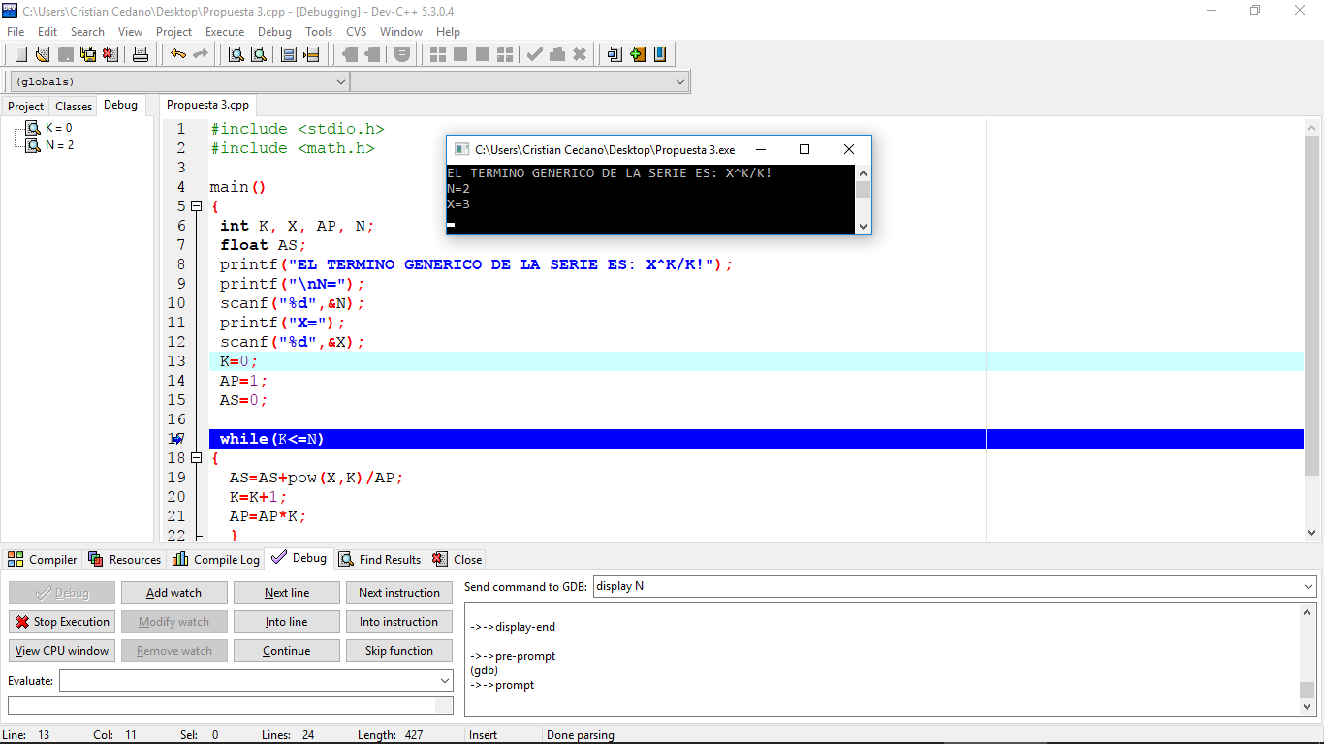

#include <stdio.h>

#include <math.h>

int a, b, c, d, e, w, f, X1, X2;

main(){

printf("Dame el valor de a que no sea 0\n");

scanf("%d",&a);

printf("Dame el valor de b\n");

scanf("%d",&b);

printf("Dame el valor de c\n");

scanf("%d",&c);

if (a==0){

printf("No hay solucion");

}

else{

d=(b*b)-(4*(a*c));

if(d>0){

w=(sqrt(d));

X1=(-b+w)/(2*a);

X2=(-b-w)/(2*a);

printf("El valor de x1=%d\n",X1);

printf("El valor de x2=%d\n",X2);

}

if(d<0){

e=(d*-1);

f=(sqrt(e));

X1=(-b+f)/(2*a);

X2=(-b-f)/(2*a);

printf("El valor de x1=%d i\n",X1);

printf("El valor de x2=%d i\n",X2);

}

}

}u programa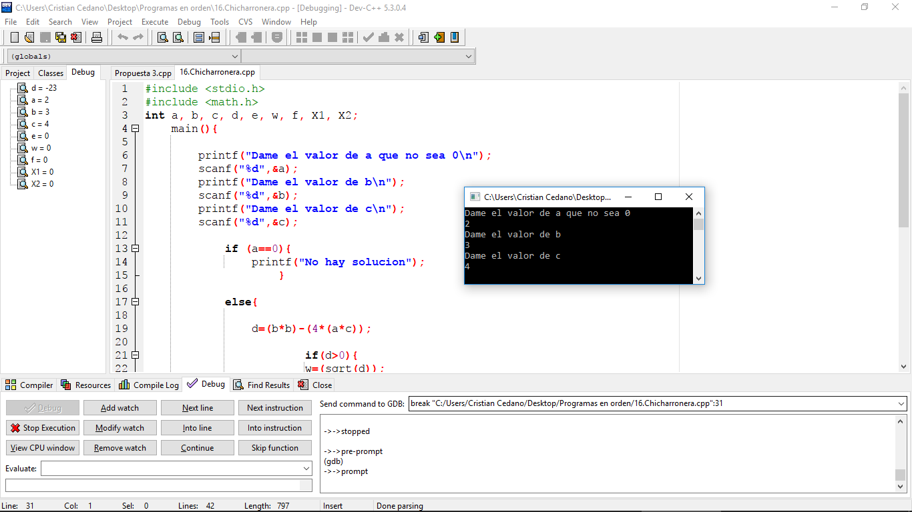

Conclusiones:

En conclusión puedo decir que la depuracion ayuda a conocer el valor que pasa por una variable (como una especie de prueba de escritorio) en la cual solo te avienta el resultado de cada variable y te ayuda a comprender mejor tu programa, y de esta manera te ayude a comprender major tu programa.